1. Historie sítí, rozdělení sítí, referenční model ISO/OSI

**Počítačová síť** = propojení 2+ zařízení sloužící pro přenos dat

**Síťová zařízení:**

* **Access point** -> terminál
* **Repeater** (opakovač) -> **fyzická** vrstva, přečte a pošle signál dál
* **Hub** (rozbočovač) -> **fyzická** vrstva, z jednoho signálu vytváří X stejných signálů
* **Bridge** (most) -> **linková** vrstva, filtruje rámce podle MAC adresy
* **Switch** (přepínač) -> **linková** vrstva, přepíná rámce podle dvojice MAC adresy a portu
* **Router** (směrovač) -> **síťová** vrstva, směruje pakety podle IP adresy a brány

**Historie sítí:**

**ARPANET:**

* 1969 americká síť sloužící pro vojenské účely
* Původně vymyšlený pro vzdálený přístup k počítači
* **Není centralizovaná** (výpadek zařízení nijak neovlivní síť)
* **Přepojování paketů** (posílání a sestavování celku po částech)
* NCP protokol -> předchůdce TCP/IP

**MILNET:**

* Síť pro komunikaci vládních orgánů, oddělena od ARPANETu
* NCP nahrazen za TCP/IP

**CYCLADES:**

* Francouzská experimentální síť
* Vyvinula inter-networking -> zařízení jsou připojena ke GATEWAY

**NSFNET:**

* Vysokorychlostní páteřní síť, nahrazuje ARPANET
* Propojuje univerzity a instituce po USA

**CESNET:**

* 1992, páteřní síť pro ČR

**Dělení sítí:**

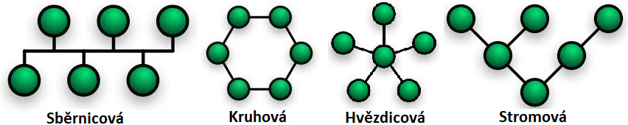**Fyzická topologie:**

* Point-to-point
* Sběrnicová
* Kruhová
* Hvězdicová
* Stromová

**Rozsah:**

* **PAN** (Personal) -> zařízení v blízkosti jedné osoby (Bluetooth, USB)
* **LAN** (Local) -> budova (Wi-Fi, Ethernet)
* **MAN** (Metropolitan) -> město, spojení několika LAN
* **WAN** (Wide) -> větší území, Internet

**Postavení zařízení:**

* **Peer to peer** -> rovnocenné postavení zařízení
* **Klient – server** -> server poskytuje prostředky klientům

**ISO/OSI:**

**Fyzická:**

* Navazuje/ukončuje spojení
* **Jednotka** = bit
* **Zařízení** = repeater, hub

**Linková:**

* Adresace fyzických signálů
* **Jednotka** = rámec
* **Zařízení** = bridge, switch
* **ARP** (IP -> MAC), **RARP** (MAC -> IP), **PPP** (point to point protocol)

**Síťová:**

* Hledá nejkratší cestu mezi systémy
* **Jednotka** = paket
* **Zařízení** = router
* IPv4, IPv6, ICMP, IGMP

**Transportní:**

* Určuje typ přenosu dat mezi systémy
* IP + port = **socket**
* Dvojice socketů = spojení systémů
* **Jednotka** = segment
* TCP, UDP

**Relační:**

* Synchronizace mezi systémy
* **Jednotka** = data
* SSL, TLS, NFS

**Prezentační:**

* Transformace dat pro aplikační účely (komprese, konvertování)
* **Jednotka** = data
* NCP

**Aplikační:**

* Přístup aplikací k systému
* **Jednotka** = data
* DHCP, DNS, HTTP, HTTPS, FTP, FTPS, NTP, POP3, SSH, Telnet

